КЛИНИЧКИ ЦЕНТАР ВОЈВОДИНЕ
KLINIČKI CENTAR VOJVODINE

21000 Нови Сад, Хајдук Вељкова 1
telefon: +381 21/484 3 484
www.kcv.rs, e-mail: uprava@kcv.rs

ПИТАЊЕ:

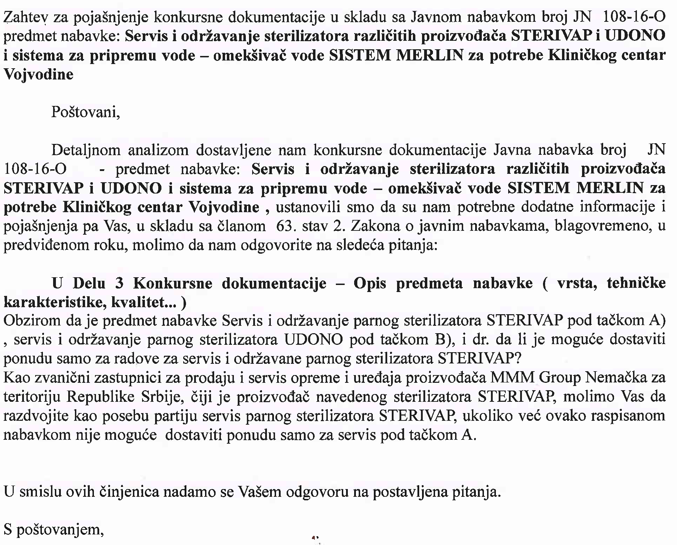

ОДГОВОР:

Снабдевање водом из система Мерлин заједничко је за оба стерилизатора и као такви они чине једну целину, те се из тог разлога не могу раздвајати по партијама.

С поштовањем,

Комисија за јавну набавку 108-16-О

